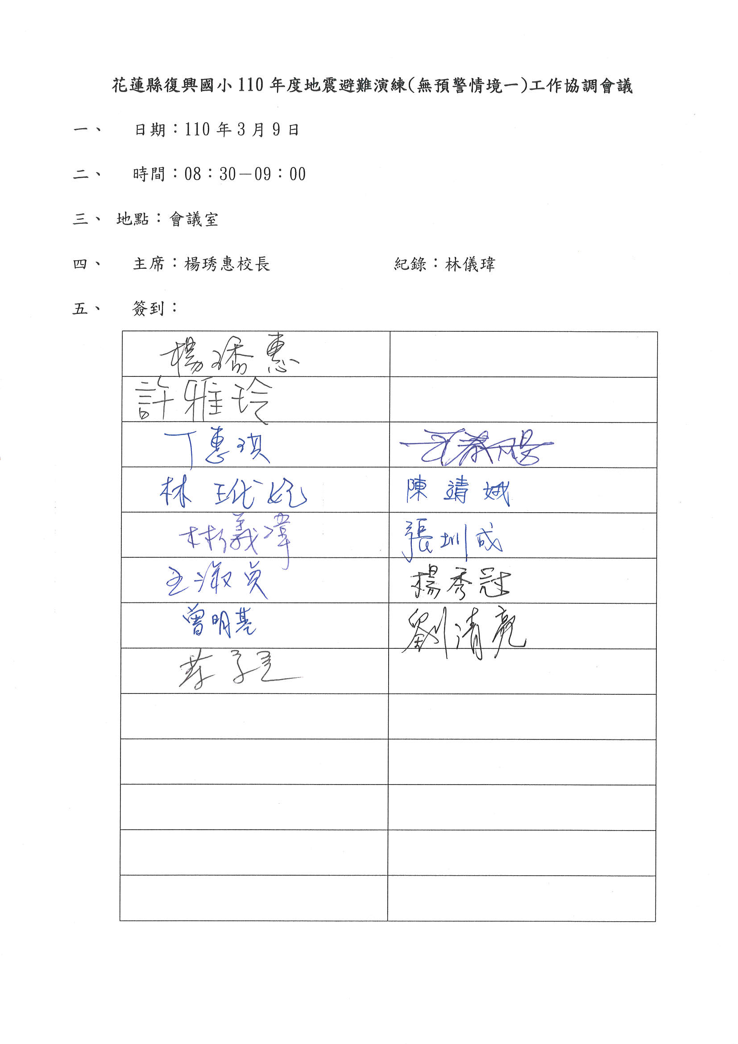
花蓮縣復興國小110年度地震避難演練(無預警情境一)工作協調會議
- 日期：110年3月9日
- 時間：08：30－09：00
三、 地點：會議室
- 主席：楊琇惠校長 紀錄：林儀瑋
- 簽到：

六、主席報告
臺灣是個多地震的島嶼，花蓮的地震尤其多，日本跟我們一樣地震很多，但他們對於地震發生時的應變做得比我們好。藉由每年的演練活動，希望能將地震避難的要領內化，地震發生時，學生能立即做出避難動作。
七、工作報告
- 教導主任雅玲
- 這學期的彈性跑班持續納入環境教育課程，會將防災教育納入課程範圍中，希望能落實防災教育課程。
- 花蓮縣政府重親防震防災教育，自去年開始到各班採無預警測試，提供三種情境，我們應平日加強演練，強化學生防災意識。
- 訓導組長儀瑋
- 我們這學期訂在3月12日的8:40-9:20第一節課，採無預警情境一方式進行預演。
- 總務主任春陽
1.配合3月12日防災演練活動，我會準備相關器材。

八、會議照片
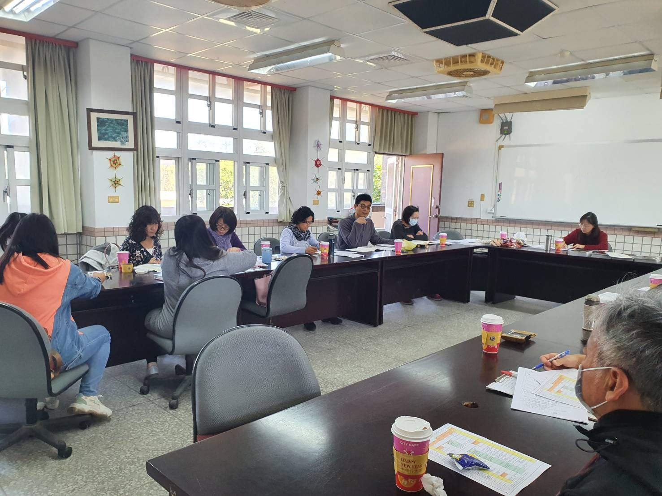
地震避難演練工作協調會議
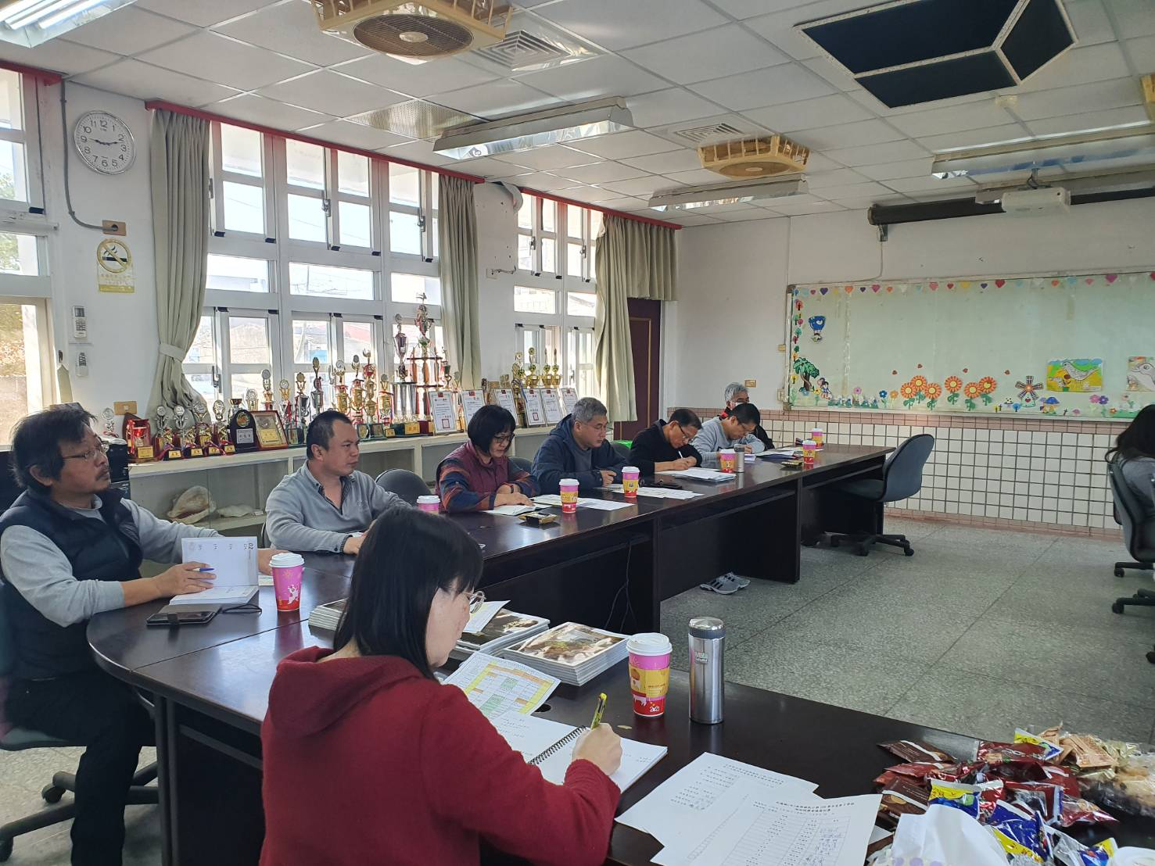
地震避難演練工作協調會議

